安卓手机客户端
使用说明

编写人：技术部
编写日期：2015.06.16

目录
一、 软件安装 3
1. 获取软件 3
二、 软件操作说明 4
1. 登入界面及添加设备简介 4
2. 实时预览 6
3. 主菜单介绍及及功能按钮说明 7
4. 全屏界面按钮说明 9
5. 录像设置及远程回放 10
5.1 录像设置 10
5.2 远程回放 10
6. 语音对讲 11

软件安装

获取软件
可以通过两种途径获取我们的软件，一是从网站服务中心》下载中心>手机客户端 下载火云通或者xmeye
苹果用户在应用市场Appstore 里面 搜索下载监控眼或xmeye
安卓在安卓市场或者浏览器搜索下载 火云通 或是 xmeye
二是从设备供货商那里获取。
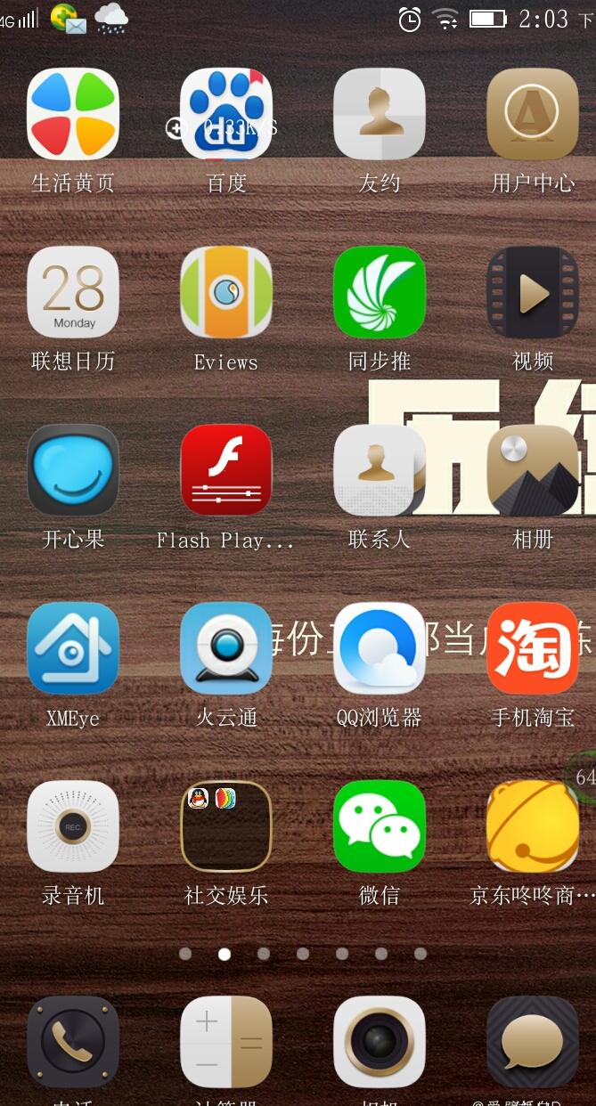

软件操作说明

登入界面及添加设备简介
安装成功后，在程序列表点击或者图标。启动程序进入登录界面，可按用户登录和按本地登录，如下图1.1
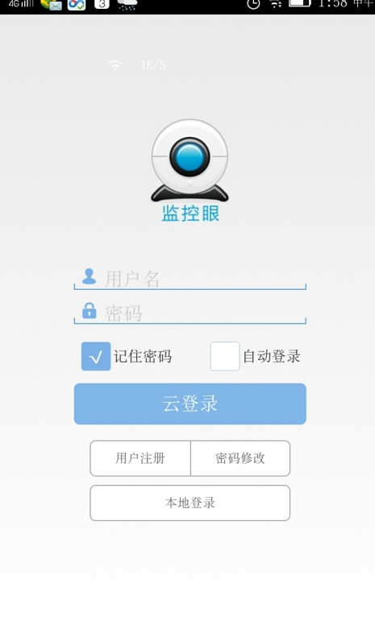
图1.1
● 按本地登入方式登录接口添加设备如图1.2所示点击设备列表“”号
弹出图1.3选择“添加设备”
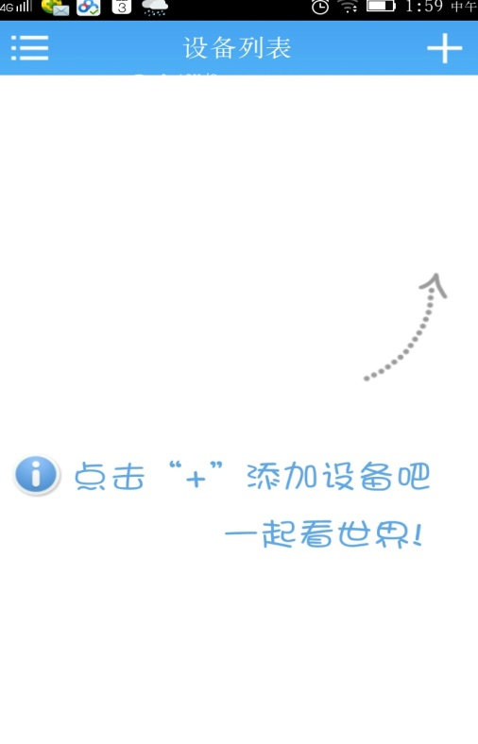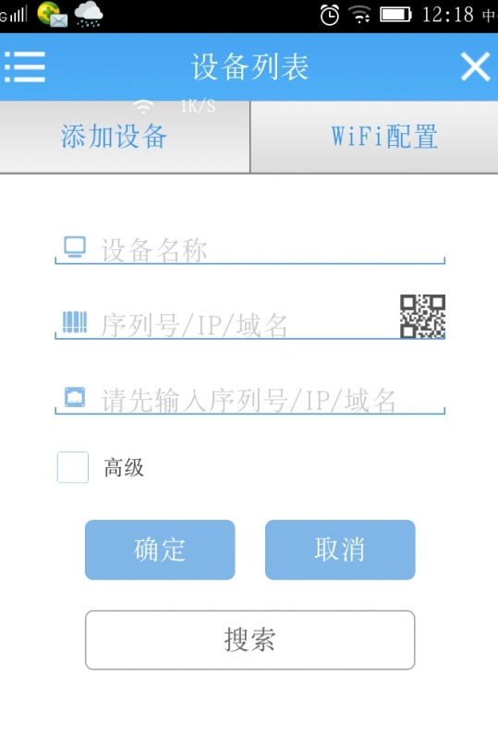
图1.2 图1.3

进入“添加设备”界面图1.3
- 设备名称：（随便输入）
- 序列号： 设备序列号（如何获取序列号点我）
- 端口号： 34567
- 用户名： 所要添加设备的用户名 默认admin
- 密码： 默认密码为空

实时预览
在主界面设备列表下 显示添加成功的设备图2.1
点击CAM01 进入监控画面2.2
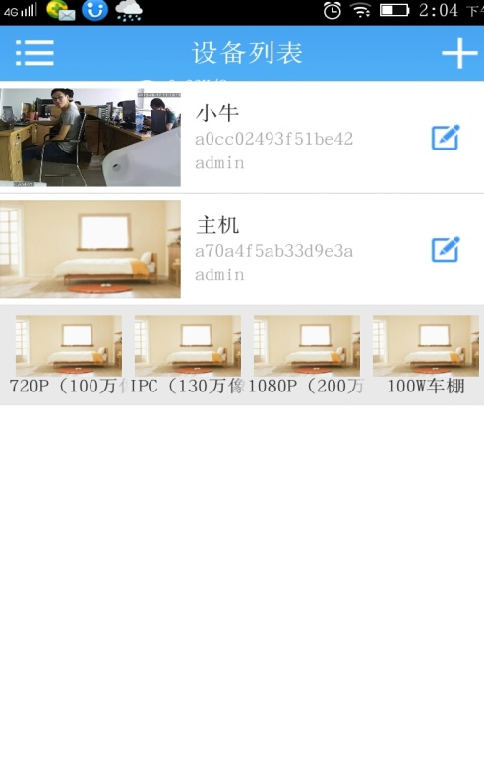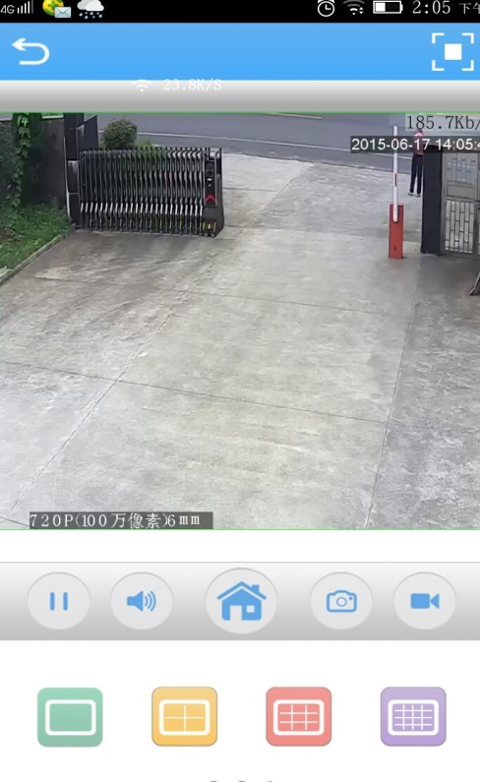
图2.1 图2.2

主菜单介绍及及功能按钮说明
设备列表下点击边的“ ”按钮进入目录如图3.3
- 设备列表：添加设备区域
- 本地录像：本地录像文件列表
- 本地相册：本地截图列表
- 报警推送：打开或关闭移动侦测报警推送
- 设置： 设备列表菜单简易说明
- 登出： 退出设备列表》登入界面

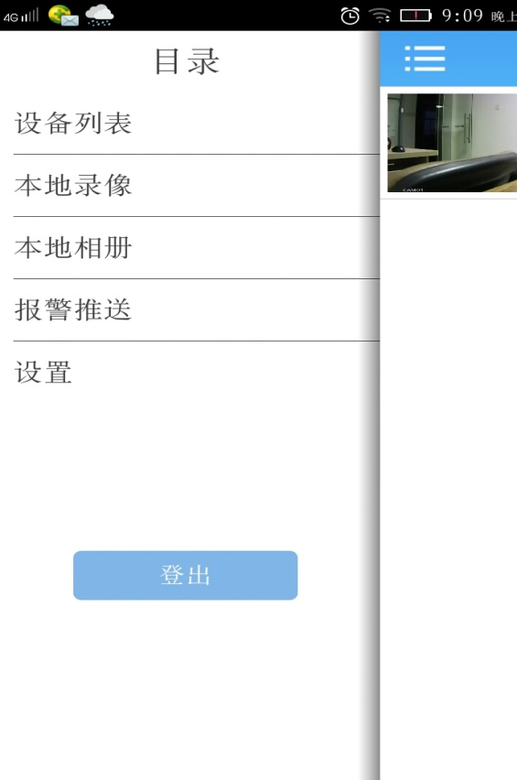
图3.3
监控浏览“” 按钮进入菜单如图3.4
- 编码设置：设置摄像机主附码流分辨率、帧率、清晰度、打开关闭音频按钮
- 录像配置：预录时间及文件包长度调整、录像开关
- 报警设置：视频丢失、移动侦测、视频遮挡报警
- 远程回放：可按时间调取远程摄像机TF卡内存储的录像文件
- 下载： 下载远程摄像机内录像文件
- 关于： 摄像机版本信息
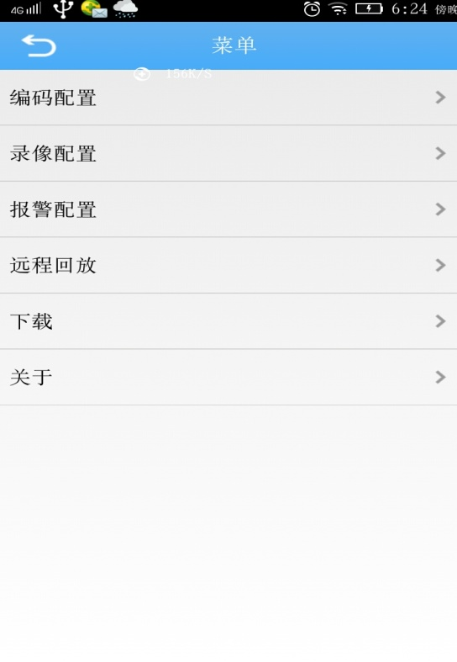
- 图标“”：返回上级列表
- 图标“”：监控画面全屏显示
- 图标“”：暂停/播放 浏览视频
- 图标“” 监听（监听按钮促发状态不支持对讲）
- 图标“” 本地抓图
- 图标“” 本地录像
- 图标“” 对讲（当促发按钮对讲时无法监听到摄像机端声音）
- 图标“” 浏览视频 标清/高清切换
- 图标“” 刷新
- 图标“” 远程回放
- 图标“”云台控制、放到或缩小、聚集控制、光圈控制（按钮功能取决于前端设备）
- 图标“”1-16画面切换（多画面取决于设备通道）

全屏界面按钮说明
监控浏览界面 点击“”按钮进入全屏界面
图标“”： 暂停/播放按钮
图标“”： 监听
图标“”： 抓图（本地抓图可进目录菜单 本地相册查看）
图标“”： 本地录像（本地录像可进目录菜单 本地录像查看）
图标“”： 云台控制

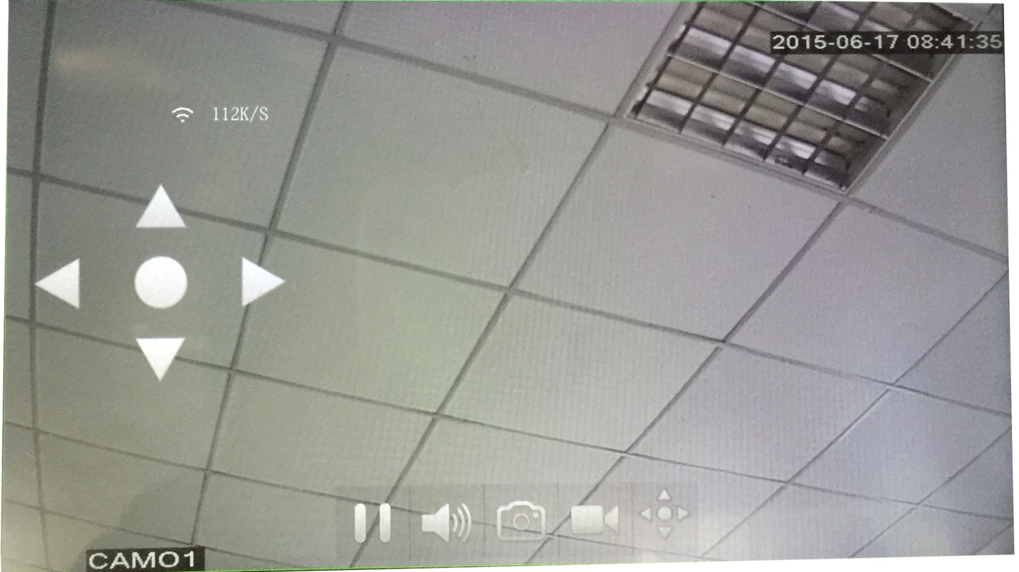

录像设置及远程回放
注：无存储设备，录像功能将不能正常使用

录像设置
监控预览界面点击“”进入菜单栏，选择录像配置
设置预录时间及文件包长度，并开启录像按钮后右上角 “保存”

远程回放
监控浏览界面点击“”或者“”进入远程回放界面 图1
远程回放界面右上角 “日期”指存储卡内录像备份日期
时间轴 “灰色进度条”表示在此时间段内无录像文件
时间轴“绿色进度条”表示在此时间段内有录像文件（滑动时间轴可选取备份文件时间段）图2

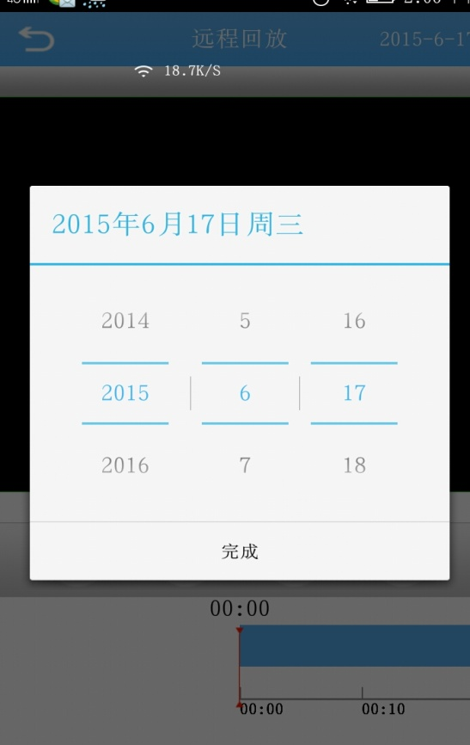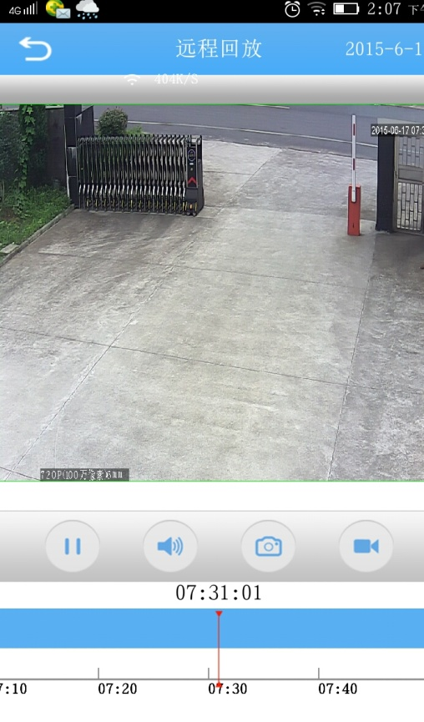
图1 图2

